

Sistema de Reservas de Hotel
Sprint 2
Departamento de Ciencias de la Ingeniería
Ingeniería Civil en Informática
Taller de Programación Aplicada
Osorno, Chile

Antoine Briones
Gerardo Cerón
Massimo Larger
Diego Molina
Guillermo Vásquez
Andrés Vera

21 de junio de 2023

Resumen

Este informe analiza el diagrama de clases del sistema de reserva del hotel y la organización de archivos del programa. El diagrama de clases representa las principales entidades y relaciones del sistema, mientras que la organización de archivos es la manera en la que se almacenan los datos utilizados en el programa. Se detallan las diferentes tablas del diagrama de clases y las relaciones entre ellas, como también el cómo se almacenan los datos y se modifican.

Palabras Clave -Habitación, Excursión, Restaurante, Hotel, Cliente.

Complejo turístico

El sistema de reserva del Hotel CTCh ofrece diferentes tipos de habitaciones, como ejecutivas individuales, ejecutivas dobles, familiares y penthouses de lujo. Cada habitación tiene su propio precio por noche y capacidad máxima de huéspedes. Los clientes pueden reservar habitaciones a través de una línea telefónica del hotel y pueden agregar servicios adicionales proporcionados por el restaurante y la agencia de turismo.

El restaurante ofrece diferentes planes de comida, desde un plato principal hasta comidas completas de tres tiempos. Cada plan tiene un precio por persona y se puede solicitar platos adicionales por separado. Todas las reservas incluyen desayuno continental.

Además de las habitaciones y los servicios de comida, las reservas también brindan acceso a las instalaciones recreativas del hotel, como piscinas, tinas calientes, gimnasio y áreas de juego infantiles. Sin embargo, las actividades guiadas, excursiones y deportes extremos tienen costos adicionales y se deben coordinar con la agencia de turismo.

La agencia de turismo ofrece diferentes planes de excursiones, desde caminatas suaves hasta excursiones de varios días con actividades extremas como rapel, rafting y escalada. Cada plan tiene un precio por persona y requiere ciertas capacidades físicas.

Diagrama de clases
El diagrama de clases del sistema de reserva de hotel presenta las siguientes clases principales:
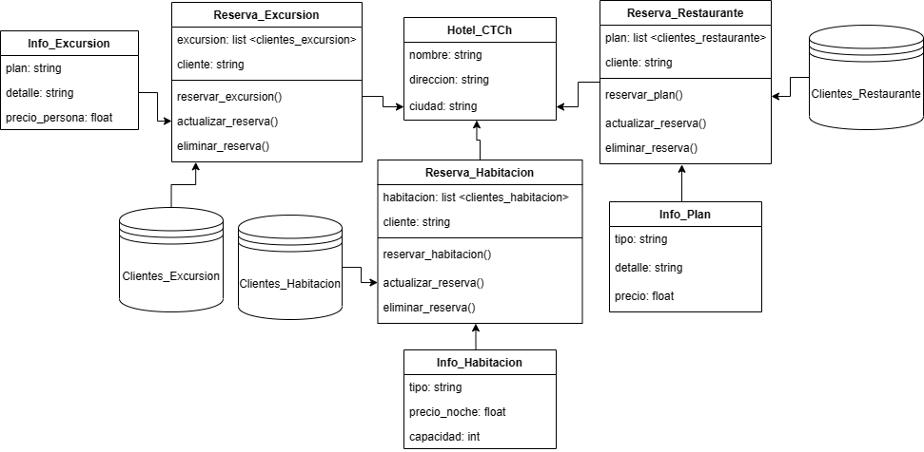
Hotel_CTCh:
La tabla “Hotel_CTCh” representa al hotel en sí. Contiene atributos como el nombre del hotel, la dirección del hotel y la ciudad en la que está.

Reserva_Habitacion:
La tabla “Reserva_Habitacion” representa las habitaciones del Hotel CTCh. Contiene atributos como una lista almacenada de reservas y el nombre del cliente que reservará una habitación. Posee métodos para reservar, actualizar y eliminar una reserva de habitación según el cliente.

Info_Habitacion:
La tabla “Info_Habitacion” representa las habitaciones disponibles del hotel CTCh. Contiene atributos como el tipo de habitación, su precio por noche y la capacidad máxima de ésta.

Clientes_Habitacion:
El almacenamiento de datos “Clientes_Habitacion” representa a la lista guardada de los clientes que reservaron una habitación según las opciones que hay en la reserva.

Reserva_Restaurante:
La tabla “Reserva_Restaurante” representa los planes de comida del hotel CTCh. Contiene atributos como una lista almacenada de reservas y el nombre del cliente que reservará un plan de comida. Posee métodos para reservar, actualizar y eliminar una reserva de plan de comida según el cliente.

Info_Plan:
La tabla “Info_Plan” representa los planes disponibles en el restaurante del hotel CTCh. Contiene atributos como el tipo de plan de comida, el detalle de lo que posee y el precio de ésta.

Clientes_Restaurante:
El almacenamiento de datos “Clientes_Restaurante” representa a la lista guardada de los clientes que reservaron un plan de comida según las opciones que hay en la reserva.

Reserva_Excursion:
La tabla “Reserva_Excursion” representa los planes de excursión del hotel CTCh. Contiene atributos como una lista almacenada de reservas y el nombre del cliente que reservará un plan de excursión. Posee métodos para reservar, actualizar y eliminar una reserva de plan de excursión según el cliente.

Info_Excursion:
La tabla “Info_Excursion” representa los planes disponibles en las excursiones del hotel CTCh. Contiene atributos como el tipo de plan de excursión, el detalle de lo que posee y el precio de ésta por una persona.

Clientes_Excursion:
El almacenamiento de datos “Clientes_Excursion” representa a la lista guardada de los clientes que reservaron un plan de excursión según las opciones que hay en la reserva.

Organización de archivos
La organización de archivos del sistema de reserva del hotel funciona en base al diagrama de clases realizado, y por ende, se pudo hacer un algoritmo que permitiera almacenar lo requerido y ordenar lo que, en este caso, fue reservado por cada cliente dentro del complejo turístico.

Se logró implementar una base de datos que guarda:
- Columna para el registro del “nombre” del cliente, que sirve como clave para modificaciones.
- Columna para el registro de “tipo de reserva” otorgada al cliente.

Observaciones:
Para realizar la eliminación de una reserva, se tiene que colocar la clave de ésta, en este caso, el “nombre” de la persona en cuestión, junto con el tipo de reserva que se había realizado y así se elimina sin problemas. De igual forma con la opción de actualizar, se debe colocar el “nombre” de la persona y la nueva opción que se quiere modificar y actualizar.

Repositorio
El trabajo realizado por el equipo durante este sprint se puede encontrar en la siguiente página de GitHub:

https://github.com/SirDaXll/Sis-ResHotel2

